- Одному из знаменитых писателей принадлежит фраза «Томск, основанный в 1604 году почти в сердце Сибири, считается одним из важных городов Азиатской России». Какому писателю принадлежит эта фраза, и какие произведения он написал?

- Кому принадлежат слова «Он будет столпом от земли до неба»? О ком идет речь?

- В крипте Петропавловского собора Петропавловской крепости в Санкт-Петербурге расположены склепы российских императоров, в том числе и пустая гробница. Кто в ней должен быть похоронен и как имя этого человека связано с городом Томском?

- Назови исторические источники, которые указывают на то, что город Томск располагается в середине страны Лукоморье.

- Под главкой этого архитектурного сооружения он повелел написать «Бог есть, ты умрешь, Россия бессмертна». Кому принадлежат эти слова и где они были написаны?

- В человеке может проявляться красота духовная – невидимая, когда он выбирает добро, а не зло. Напиши, в каких поступках проявляется эта красота.

- Вспомни произведение А. С. Пушкина «Сказка о золотой рыбке». Опиши характер и мировоззрение героев сказки.

- Подпиши названия томских храмов и часовен.
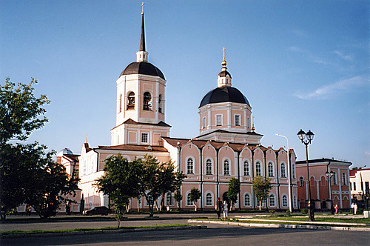 | 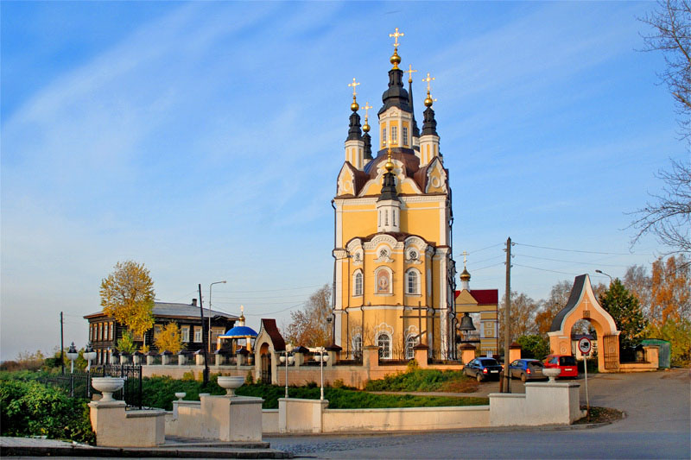 | 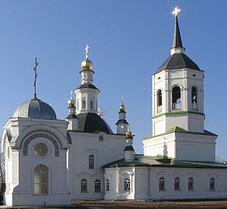
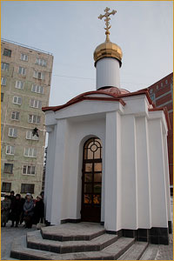 | 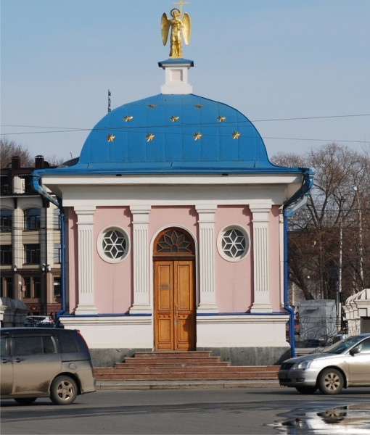 | 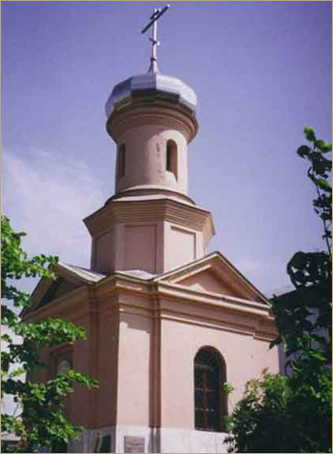

- Что такое домовый храм? Чем он отличается от других храмов? Какие домовые храмы есть в Томске и где они расположены?

